Guía N°6 Artes Visuales 1ro Medio:
Libro de Artista

Nombre
Curso | Fecha
1ro medio D E F | Semana lunes 18 al viernes 22 de mayo de 2020
Contenidos | Objetivos de Aprendizajes | Habilidades
Libro de artista | OA 3  Crear proyectos visuales basados en imaginarios personales, investigando en medios contemporáneos, como libros de artista y arte digital. | Reconocer – Aplicar - Crear
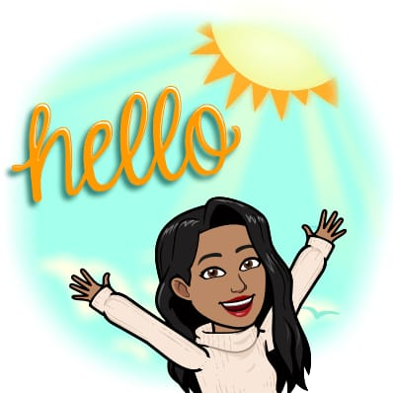

Estimada/o estudiante, espero que te encuentres bien junto a tu familia. Como todas las semanas te envío esta guía para su desarrollo y si tienes alguna duda o problema, escríbeme.
Debes tener ánimo y paciencia para continuar, ya que más temprano que tarde nos volveremos a encontrar en el colegio.

“La vida te pondrá obstáculos pero los límites los pones tú”
Para iniciar recordemos que la guía anterior reflexionamos sobre la importancia de los libros, debías buscar un poema que te gustara o también podías crear uno y escribirlo en tu croquera.
También debías observar un video en Youtube: https://www.youtube.com/watch?v=6pdtP6V6Sng en él encontrarías la explicación de qué es un Libro de Artista, con ejemplo, que es lo que trabajaremos.

A continuación observaremos algunos ejemplos de Libros de Artista:
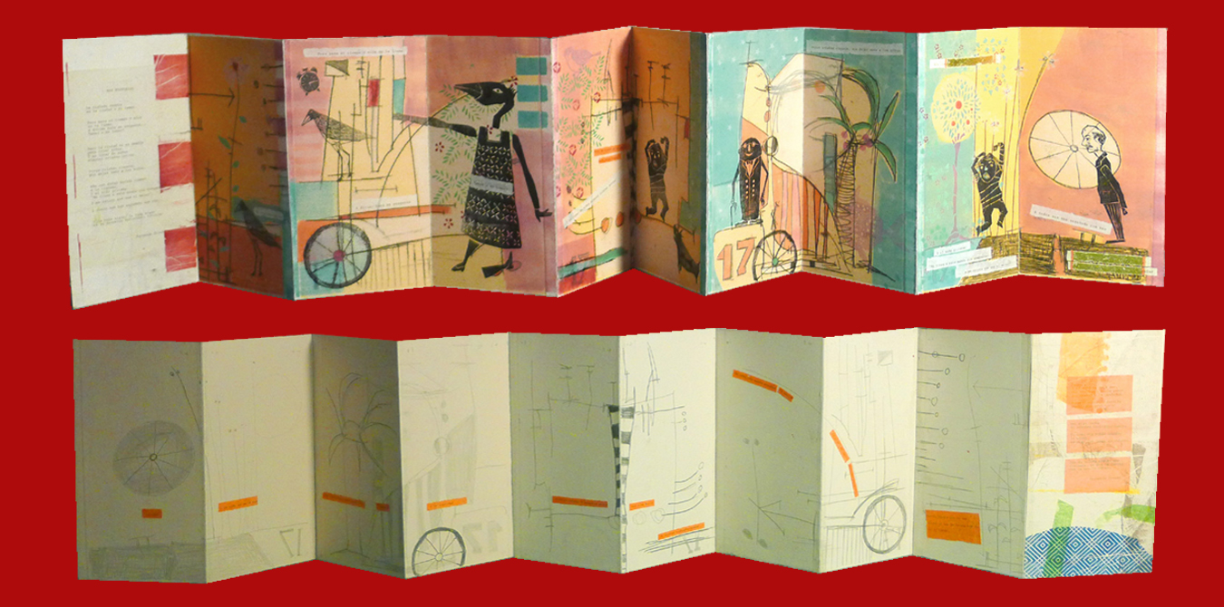

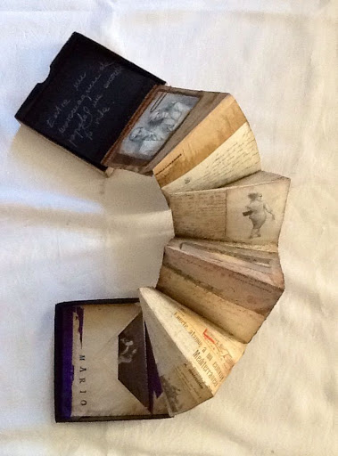

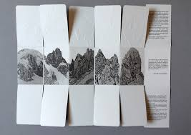

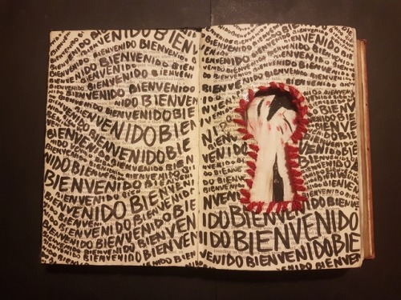

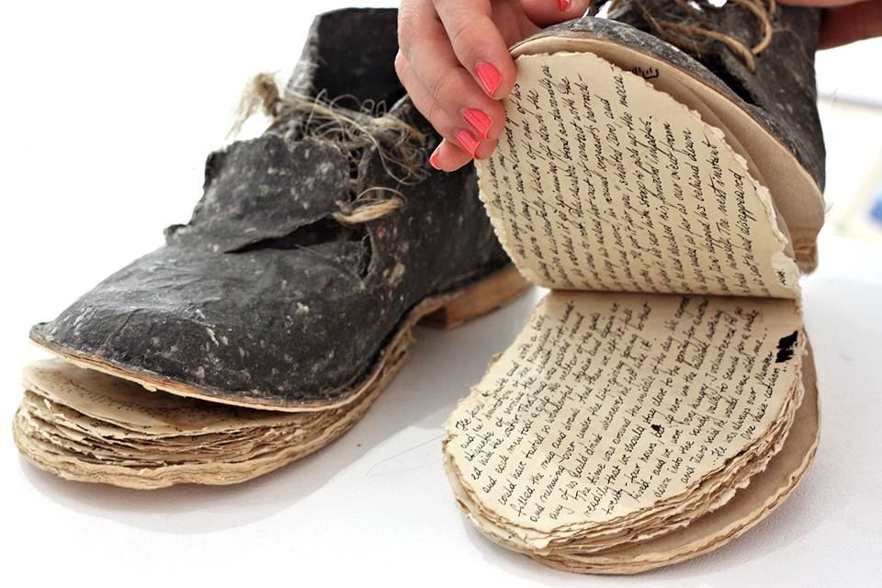

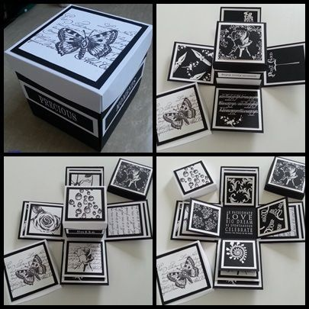

Actividad

Recopilar materiales que te podrían servir para hacer tu libro de artista: hojas de oficio, lápices de colores, plumones, papel lustre, cartulinas, entre otros. Recuerda que la idea es que no salgas de casa.
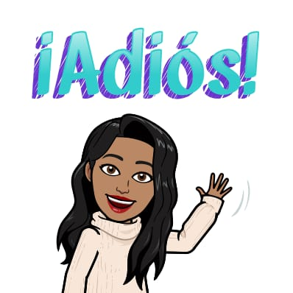

Si tienes dudas y/o preguntas escríbeme a arozas@sanfernandocollege.cl contesto los correos de lunes a viernes de 15:00 a 18:00 hrs.

